UNIVERSIDADE DE PERNAMBUCO
PROGRAMA DE PÓS-GRADUAÇÃO EM ENGENHARIA DA COMPUTAÇÃO

CARLOS HENRIQUE MACIEL SOBRAL TIMÓTEO

EXERCÍCIO DE PROBABILIDADE E PROCESSOS ESTOCÁSTICO

Dada a série temporal realizar:
Série 7 – TOCANTINS CANA BRAVA

- – Uma análise com Técnicas Descritivas.

A série temporal Tocantis Cana Brava apresenta dados de vazão de uma usina hidrelétrica entre os anos de 1931 e 2003. Os dados são apresentados na Figura 1. O primeiro gráfico mostra os dados mês a mês, o segundo gráfico apresenta uma média anual dos dados.
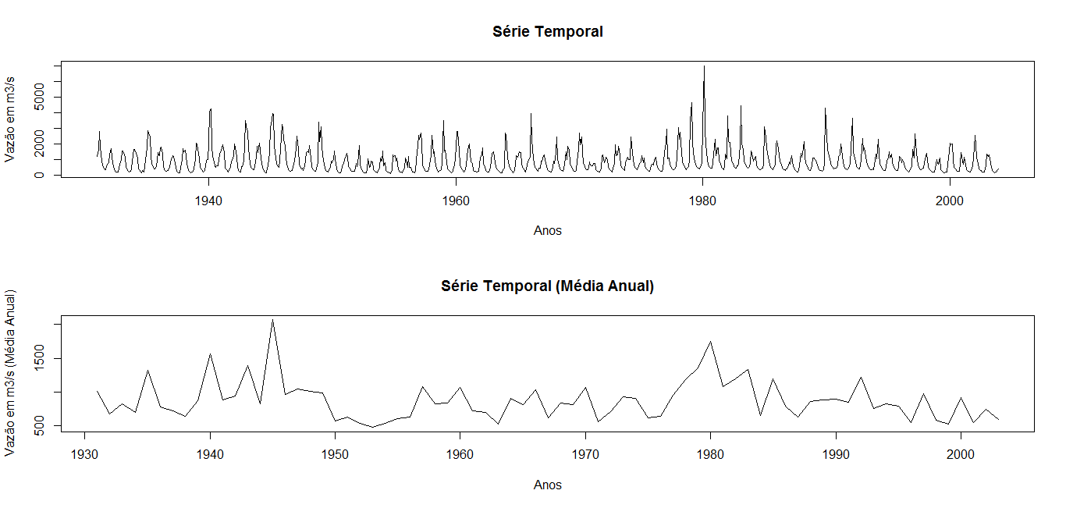
Figura 1 – Série Temporal e Média Anual

Como podemos perceber, essa série é complexa, já que existe uma grande variabilidade. Na Figura 2 apresentamos a série temporal suavizada através da convolução com cinco valores.
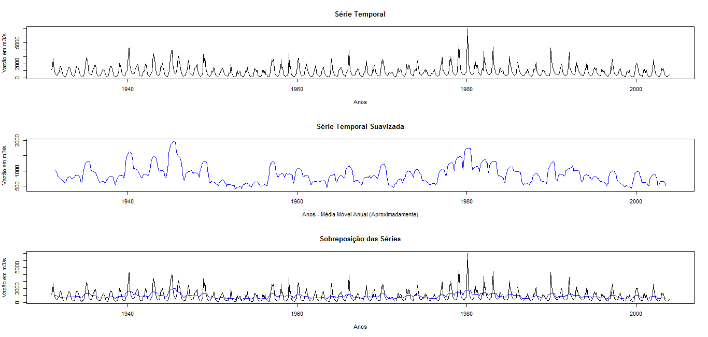
Figura 2 - Série temporal original e suavizada

Em seguida, realizamos a decomposição da série temporal original, como percebemos na Figura 3.
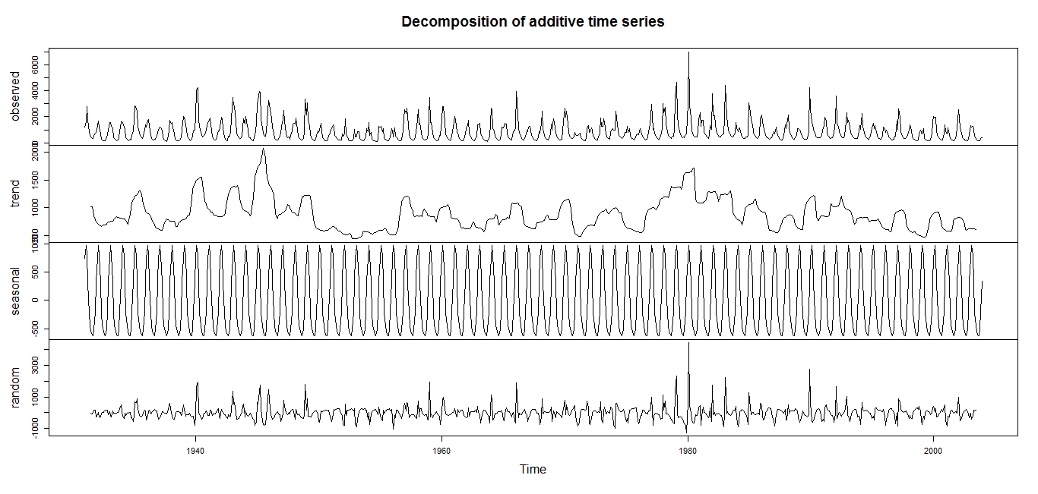
Figura 3 - Decomposição da série temporal

A Figura 4 apresenta um gráfico para a série temporal original e da série temporal para a primeira diferença.
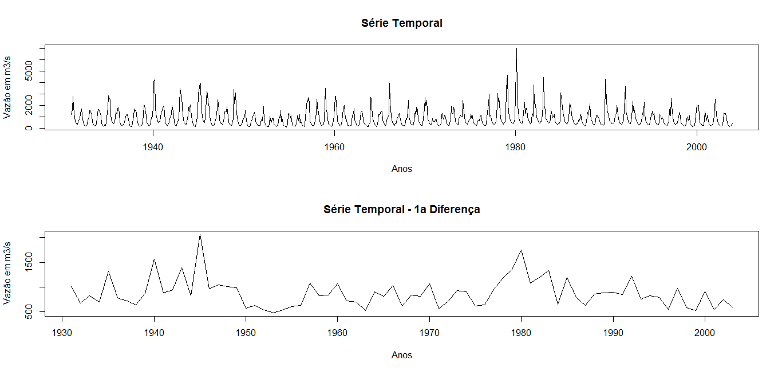
Figura 4 - Série temporal original e primeira diferença

O modelo linear da série temporal pode ser utilizado para verificar se existe uma tendência de crescimento ou decrescimento acentuada, como mostramos na Figura 5. Além disso, podemos utilizar o Teste de Dickey-Fuller para verificar a estacionariedade de uma série temporal.
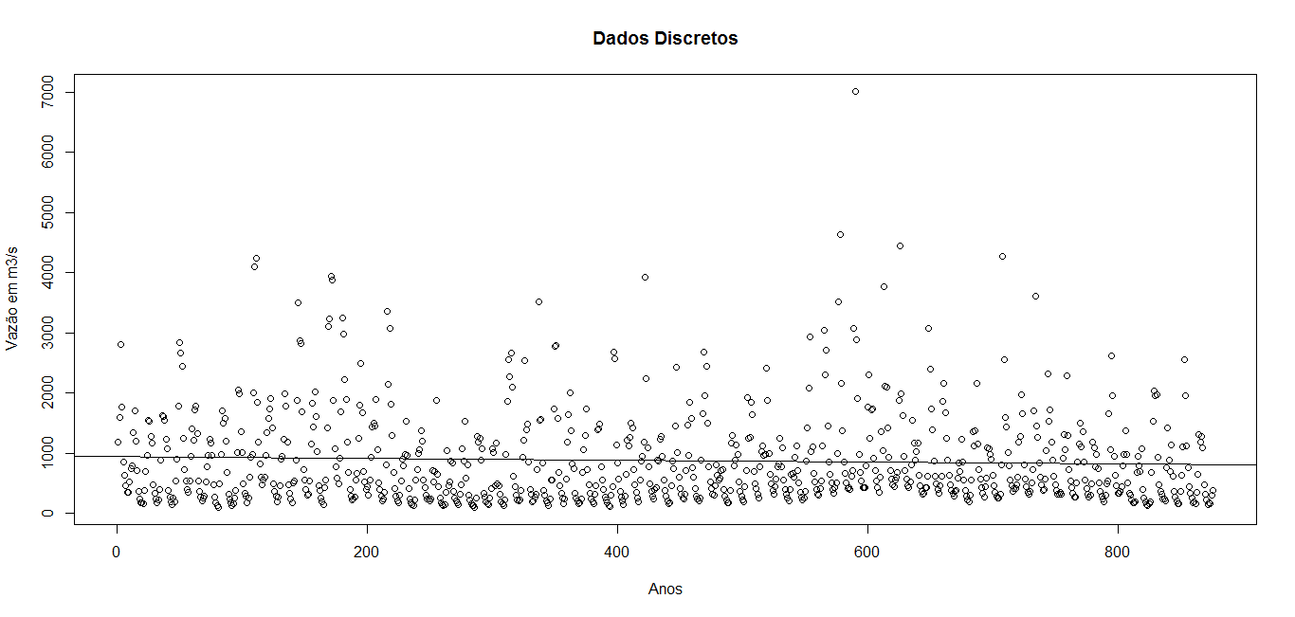
Figura 5 - Modelo linear da série temporal original

Como observamos na Figura 5, o modelo de regressão linear mostra que existe uma pequena tendência de decrescimento linear. O Teste de Dickey-Fuller mostra que o p-value é menor 0.01, portanto a série temporal é estacionária.

- – Ajustar um modelo de Box e Jenkins e realizar a previsão para o conjunto de teste (25% da amostra).

O autocorrelograma da série temporal é apresentado na Figura 6.
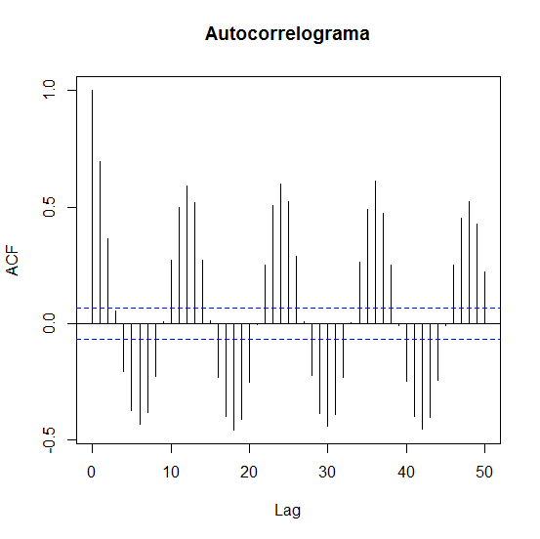
Figura 6 - Autocorrelograma da série temporal

O autocorrelograma parcial da série temporal é apresentado na Figura 7.
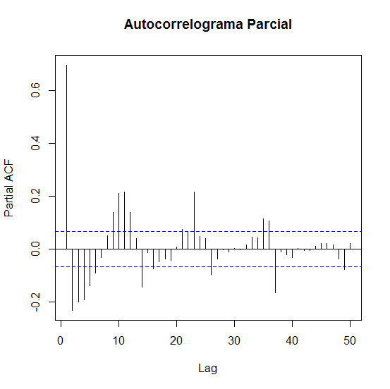
Figura 7 - Autocorrelograma parcial da série temporal

Porém, os dois autocorrelogramas não trazem muitas informações sobre a série temporal para prevermos o modelo SARMA(p,q). Portanto, decidimos estimar os valores de “p” e “q” manualmente e utilizamos o AIC (Akaike Information Criteria) como métrica de verificar o modelo mais parcimonioso. Verificamos que entre os modelos analisados, o SARIMA(1,0,5)(1,0,1) apresentou os melhores resultados.
Em seguida, treinamos o modelo com 75% das amostras e utilizamos 25% das amostras para teste. A Figura 8 mostra os resultados obtidos do conjunto de testes, do conjunto previsto e uma superposição de valores.
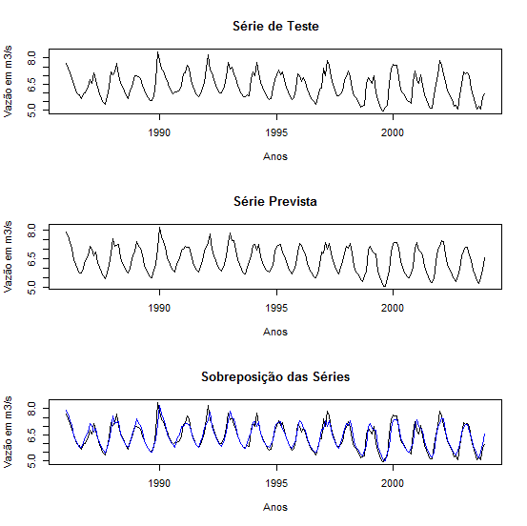
Figura 8 - Previsão da Série de Teste

